北京公墓管理系统
详细设计说明书

文件编号 | DD_2014_BJC
编制 | （4）
审核 | （5）
批准 | （6）
密级 | 内部公开（7）
版本 | V1.0
发布日期 | 2014-08-08

紫光软件系统有限公司

变更履历
序号 | 变更日期 | 版本 | 位置 | 变更内容 | 原因 | 审核人 | 编制人
1 | 2014/8/8 | V0.10 | 全文 | 创建模版，调整章节顺序编号 | 新建 |  | JIAO

目 录
1. 引言 5
1.1 编写目的 5
1.2 项目背景 5
1.3 公共定义 5
1.3.1 包名 5
1.3.2 程序文件名 6
1.3.3 方法名 6
1.3.4 页面文件名 6
1.4 参考资料 6
2. 软件结构 7
2.1 功能分类 7
2.2 数据说明 8
2.2.1 数据字典 8
2.2.2 墓位状态 8
2.2.3 登记类型 8
2.2.4 穴别 8
2.2.5 性别 8
2.2.6 是否 8
3. 售前管理 9
3.1 墓区快速查询 9
3.1.1 左侧菜单 9
3.1.2 右侧墓位 11
3.2 来访登记 12
3.2.1 登记列表 13
3.2.2 登记与编辑 15
3.2.3 回访 16
3.2.4 删除 17
4. 业务办理 18
4.1 租用登记 18
4.1.1 登记列表 19
4.1.2 登记业务信息 21
4.1.3 登记逝者信息 26
5. 售后管理 29
6. 档案管理 29
7. 综合统计 29
8. 墓区管理 29
9. 商品管理 29
10. 费用管理 30
11. 分类管理 30
12. 系统管理 30

引言

编写目的
作为用户和软件开发人员之间相互了解的基础，保证软件开发的质量、需求的完整与可追溯性，以保证业务需求提出者与需求分析人员、开发人员、测试人员及其也相关利益人对需求达成共识，同时指导开发人员进行开发工作。

项目背景
项目原型已经完成，需求内容与用户基本达成共识，由于客户时间紧迫，跳过概要设计直接进入详细设计阶段。
原型由
http://git.oschina.net/kingasa/bj_cemetery/tree/master/doc/10%20Design/demo
迁移至
http://git.oschina.net/kingasa/bj_cemetery/tree/master/doc/10%20Design/10%20Demo%20Design/demo
项目重新调研入详细设计阶段。

公共定义

包名
例：
com.topsuntech.gUnit_gmgl.gEU_system.framework
com.topsuntech.gUnit_gmgl.gEU_system.framework.vo
com.topsuntech.gUnit_gmgl.gEU_system.service
com.topsuntech.gUnit_gmgl.gEU_system.entity

项目包名：gUnit_gmgl
模块包名：gEU_system
显示层包名：framework
业务层包名：service

程序文件名
例:
BusinessTypeController
BusinessTypeService
BusinessTypeDao
BusinessType

方法名
例：
saveBusinessType
getBusinessTypeList
getBusinessTypeTree
getBusinessTypeTreeVO
getBusinessTypeListByName
updateBusinessType
deleteBusinessType

页面文件名
例：
business_type_list.jsp
business_type_edit.jsp
business_type_view.jsp
business_type_datagrid.jsp
business_type_edit_.jsp

常量类
com.topsuntech.gUnit_gmgl.Constant

参考资料
- 北京公墓管理系统-软件需求规格说明书.doc
- demo2.0_公墓原型优化建议20140821.xlsx
- demo2.0_公墓原型优化建议20140821_售前管理.xlsx
- demo2.0_公墓原型优化建议20140825_业务办理_租用登记.xlsx

软件结构

功能分类

功能类别 |  | 子功能
编号 | 类别 | 编号 | 类别
1 | 售前管理 | 1.1 | 墓区快速查询
1 | 售前管理 | 1.2 | 来访登记
2 | 业务办理 | 2.1 | 租用登记
2 | 业务办理 | 2.2 | 续租登记
2 | 业务办理 | 2.3 | 合葬登记
2 | 业务办理 | 2.4 | 迁出登记
3 | 售后管理 | 3.1 | 承租人信息变更
3 | 售后管理 | 3.2 | 补证书业务登记
3 | 售后管理 | 3.2 | 服务事项登记
4 | 档案管理 | 4.1 | 档案查询
4 | 档案管理 | 4.2 | 档案补录
5 | 综合统计 | 5.1 | 墓区信息一览表
5 | 综合统计 | 5.2 | 业务情况统计表
5 | 综合统计 | 5.3 | 同期业务对比表
5 | 综合统计 | 5.4 | 土地使用情况统计
6 | 墓区管理 | 6.1 | 墓型管理
6 | 墓区管理 | 6.2 | 区排管理
6 | 墓区管理 | 6.3 | 墓位管理
7 | 商品管理 | 7.1 | 入库信息
7 | 商品管理 | 7.2 | 出库信息
8 | 费用管理 | 8.1 | 费用分类管理
8 | 费用管理 | 8.2 | 费用明细管理
9 | 分类管理 | 9.1 | 业务分类管理
10 | 系统管理 | 10.1 | 机构管理
10 | 系统管理 | 10.2 | 角色管理
10 | 系统管理 | 10.3 | 用户管理
10 | 系统管理 | 10.4 | 字典管理
11 | 公墓数据对接 | 11.1 | 公墓基础信息
11 | 公墓数据对接 | 11.2 | 公墓费用信息
11 | 公墓数据对接 | 11.3 | 公墓安葬信息

数据说明

数据字典
业务分类：ywfl
民族：mz
国籍：gj
证件类型：zjlx
租用年限：zynx
与承租人关系：yczrgx
安放物：afw

墓位状态

1开发，2空闲，3锁定，4保留，5预定，6占有，7迁出

登记类型
1租用，2续租，3合葬，4迁出，5退墓

穴别
1单穴，2双穴，3多穴

性别
1男，0女

是否
1是，0否

售前管理

墓区快速查询

1）功能描述：平面图方式快速浏览墓区现状，包含已售卖的、未售卖的
2）应用场景：客户咨询时、客户选墓时、客户下单前等
3）角色权限：所有分配上此权限的人员都可以查看所有墓区信息,但信息内容仅限于墓位平面图上所显示的概要信息。

左侧菜单

画面

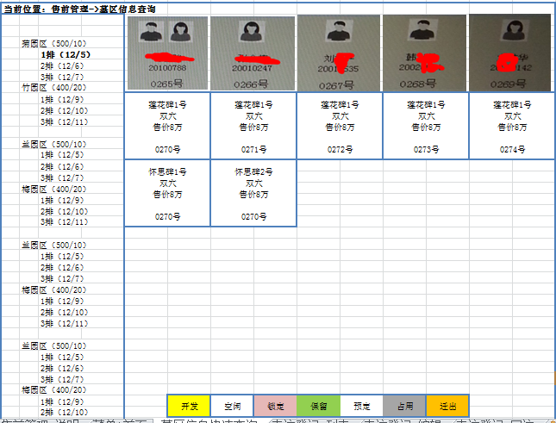

项目说明

画面项目 | 类型 | 备注
一级节点 | 文本 | 区名称（区总墓位数量/区剩余墓位数量）
二级节点 | 文本 | 排名称（排总墓位数量/排剩余墓位数量）

表格CEMETERY_ZONE的列清单
名称 | 注释 | 数据类型 | 主要的 | 外来键
ID | 主键 | NUMBER(20) | TRUE | FALSE
CEMETERY_ZONE_NAME | 区排名称 | VARCHAR2(20) | FALSE | FALSE
REMARK | 备注 | VARCHAR2(200) | FALSE | FALSE
CREATE_ORG_ID | 公墓机构ID | NUMBER(20) | FALSE | FALSE
CREATE_USER_ID | 创建人id | number(20) | FALSE | FALSE
CREATE_DATE | 创建时间 | date | FALSE | FALSE
PID | 父id | number(20) | FALSE | TRUE
IS_VALIDATE | 是否有效（1有效，0无效） | number(1) | FALSE | FALSE
SORT | 排序 | number(10) | FALSE | FALSE

流程说明

项目 | 内容
说明 | 点击菜单墓区快速查询显示树形区排
包名 | com.topsuntech.gUnit_gmgl.gEU_cemetery
Controller类 | CemeteryZoneController
Service方法 | CemeteryZone getCemeteryZone(Long pid)
页面 | cemetery_zone_tree.jsp
限制条件 | - CREATE_ORG_ID = 登陆人公墓id  - IS_VALIDATE = 1  - Order by SORT
备注

右侧墓位

画面

项目说明

画面项目 | 类型 | 备注
墓型名称 | 文本
穴别 | 文本 | 数据字典
墓位价格 | 文本
墓位编号 | 文本
墓位状态 | 文本 | 数据字典（颜色区分）
逝者姓名 | 文本
逝者性别、数量 | jpg | 图像区分

表格CEMETERY_LOCATION的列清单

名称 | 注释 | 数据类型 | 主要的 | 外来键
ID | 主键 | NUMBER(20) | TRUE | FALSE
CEMETERY_LOCATION_CODE | 墓位编号 | VARCHAR2(20) | FALSE | FALSE
CEMETERY_TYPE_ID | 墓型ID | NUMBER(20) | FALSE | TRUE
STATUS | 墓位状态(1开发，2空闲，3锁定，4保留，5预定，6占有，7迁出) | NUMBER(1) | FALSE | FALSE
CEMETERY_ZONE_ID | 区排id | NUMBER(20) | FALSE | TRUE
CREATE_USER_ID | 创建人id | Number(20) | FALSE | FALSE
CREATE_DATE | 创建时间 | date | FALSE | FALSE
CREATE_ORG_ID | 创建公墓id | number(20) | FALSE | FALSE
CEMETERY_REGISTRY_ID | 公墓登记id | number(20) | FALSE | TRUE

流程说明

项目 | 内容
说明 | 点击左侧排节点显示当前排内所有墓位信息
包名 | com.topsuntech.gUnit_gmgl.gEU_cemetery
Controller类 | CemeteryLocationController
Service方法 | List<CemeteryLocation> getCemeteryLocationList(Long zoneId)
页面 | cemetery_location_list.jsp
限制条件 | - CREATE_ORG_ID = 登陆人机构id  - Order by CEMETERY_LOCATION_CODE
备注

来访登记

登记列表

画面
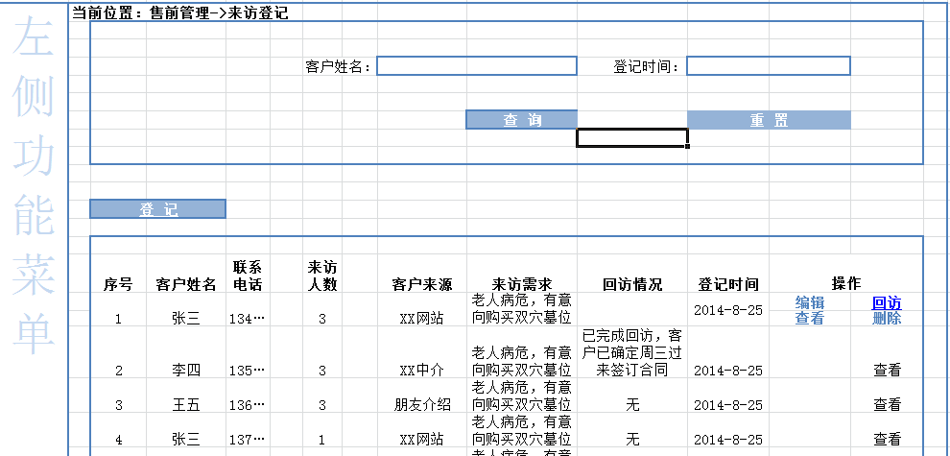

项目说明

画面项目 | 类型 | 备注
序号 | 文本 | c:forEach.count
客户姓名 | 文本 | 查询条件
联系电话 | 文本
来访人数 | 文本
客户来源 | 文本
来访需求 | 文本
回访情况 | 文本
登记时间 | 文本 | 查询条件
操作 | 超级连接 | IS_RETURN = 0时显示“回访”

表格VISIT_RETURN的列清单

名称 | 注释 | 数据类型 | 主要的 | 外来键
ID | 主键 | number(20) | FALSE | FALSE
CUSTOMER_NAME | 客户姓名 | VARCHAR(50) | FALSE | FALSE
CUSTOMER_TEL | 联系电话 | varchar(20) | FALSE | FALSE
CUSTOMER_SOURCE | 客户来源 | varchar(200) | FALSE | FALSE
CUSTOMER_NUM | 来访人数 | number(10) | FALSE | FALSE
CUSTOMER_REQ | 客户来访需求 | varchar(1000) | FALSE | FALSE
IS_RETURN | 是否已经回访（1是，0否） | number(1) | FALSE | FALSE
CREATE_USER_ID | 操作人ID | number(20) | FALSE | FALSE
CREATE_DATE | 操作时间 | date | FALSE | FALSE
REMARK | 备注 | varchar(1000) | FALSE | FALSE
RETURN_REMARK | 回访情况 | varchar(1000) | FALSE | FALSE
RETURN_USER_ID | 回访人ID | number(20) | FALSE | FALSE
RETURN_DATE | 回访时间 | date | FALSE | FALSE
CREATE_ORG_ID | 公墓机构ID | number(20) | FALSE | FALSE

流程说明

项目 | 内容
说明 | 点击菜单来访登记查询来访回访信息内容
包名 | com.topsuntech.gUnit_gmgl.gEU_business
Controller类 | VisitReturnController
Service方法 | List<VisitReturn> getVisitReturnPageList(Page page, VisitReturn vr)
页面 | visit_return_list.jsp
限制条件 | - CREATE_ORG_ID = 登陆人机构id  - Order by CREATE_DATE DESC
备注

登记与编辑

画面
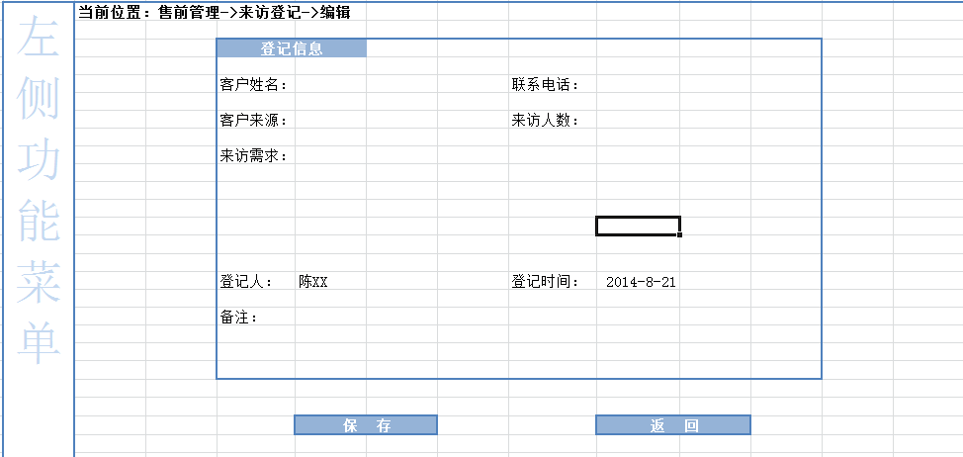

项目说明

画面项目 | 类型 | 备注
客户姓名 | 文本
联系电话 | 文本
来访人数 | 文本
客户来源 | 文本
来访需求 | 文本
登记时间 | 文本 | 系统带出
登记人 | 文本 | 系统带出

流程说明

项目 | 内容
说明 | - 在登记列表页面点击“登记”或“编辑”按钮显示该页面
包名 | com.topsuntech.gUnit_gmgl.gEU_business
Controller类 | VisitReturnController
Service方法 | VisitReturn getVisit (Long id)
页面 | visit_ edit.jsp
限制条件
备注

项目 | 内容
说明 | - 在登记页面点击“保存”插入来访信息内容，跳转登记列表页面
包名 | com.topsuntech.gUnit_gmgl.gEU_business.framework
Controller类 | VisitReturnController
Service方法 | void saveVisit (VisitReturn vr)
页面
限制条件
备注 | 设置IS_RETURN=0

回访

画面

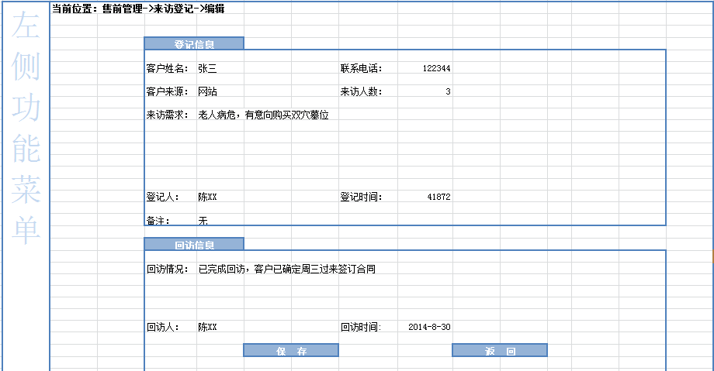

项目说明

画面项目 | 类型 | 备注
客户姓名 |  | 系统带出
联系电话 |  | 系统带出
来访人数 |  | 系统带出
客户来源 |  | 系统带出
来访需求 |  | 系统带出
登记时间 |  | 系统带出
登记人 |  | 系统带出
回访情况 | 文本
回访时间 | 文本 | 系统带出
回访人 | 文本 | 系统带出

流程说明

项目 | 内容
说明 | - 点击登记列表中“回访”按钮显示该页面
包名 | com.topsuntech.gUnit_gmgl.gEU_business
Controller类 | VisitReturnController
Service方法 | VisitReturn getReturn(Long id)
页面 | return_edit.jsp
限制条件
备注

项目 | 内容
说明 | - 点击“保存”插入回访信息内容，跳转登记列表页面
包名 | com.topsuntech.gUnit_gmgl.gEU_business
Controller类 | VisitReturnController
Service方法 | void saveReturn(VisitReturn vr)
页面
限制条件
备注 | “回访”时设置IS_RETURN=1

删除

流程说明

项目 | 内容
说明 | - 点击登记列表中“删除”按钮，完成后跳转登记列表页面
包名 | com.topsuntech.gUnit_gmgl.gEU_business
Controller类 | VisitReturnController
Service方法 | void deleteVisitReturn(Long id)
页面
限制条件
备注 | 删除前提示用户：是否删除该信息

业务办理

租用登记
1、租用登记（承租人信息、逝者、墓位费用&碑文费用、电子附件、业务单打印、安葬证打印、退墓登记）
2、安放登记（逝者）；
3、碑文信息；
4、商品信息；
5、电子附件；
6、打印业务单、打印安葬证；
7、租用归档、退墓归档（数据正式进入档案库，不能修改）

实际业务：在实际调研中了解，一般先签订合同，再安放逝者，最后归档
应用场景：客户签订合同、安放逝者、业务员归档
角色权限：业务员可以看到业务员信息；部门领导可以查看整体部门信息；机构领导可以查看全部机构的。
一旦归档，数据将进入“档案管理-租用档案”里，在此模块将不再显示。

登记列表

画面
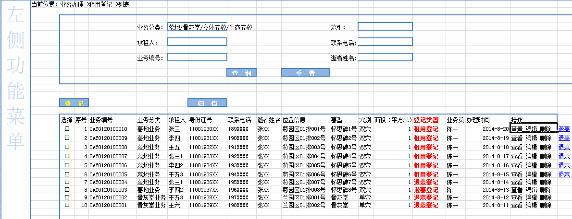

项目说明

画面项目 | 类型 | 备注
选择 | 复选框
序号 |  | c:forEach.count
业务编号 |  | 查询条件
业务分类 |  | 查询条件：下拉选择
承租人 |  | 查询条件
身份证号
联系电话 |  | 查询条件
逝者姓名 |  | 查询条件
位置信息
墓型 |  | 查询条件：弹出选择
穴别
面积（平方米）
登记类型
业务员
办理时间
操作 | 超级连接 | CEMETERY_REGISTRY_TYPE=1时显示“退墓”

表格CEMETERY_REGISTRY的列清单
名称 | 注释 | 数据类型 | 主要的 | 外来键
ID | 主键 | NUMBER(20) | TRUE | FALSE
CEMETERY_REGISTRY_CODE | 业务编号 | VARCHAR2(20) | FALSE | FALSE
CEMETERY_REGISTRY_TYPE | 登记类型（1租用，2续租，3合葬，4迁出，5退墓） | VARCHAR2(20) | FALSE | FALSE
NAME | 登记人 | VARCHAR2(20) | FALSE | FALSE
SEX | 性别（1男，0女） | NUMBER(1) | FALSE | FALSE
CARD_NUM | 证件号码 | VARCHAR2(20) | FALSE | FALSE
FAMLIY_ADDRESS | 家庭住址 | VARCHAR2(200) | FALSE | FALSE
COMPANY_ADDRESS | 单位地址 | VARCHAR2(200) | FALSE | FALSE
FAMLIY_ZIP | 家庭邮编 | VARCHAR2(20) | FALSE | FALSE
COMPANY_TEL | 单位电话 | VARCHAR2(20) | FALSE | FALSE
COMPANY_ZIP | 单位邮编 | VARCHAR2(20) | FALSE | FALSE
FAMLIY_TEL | 固定电话 | VARCHAR2(20) | FALSE | FALSE
MOBILE_PHONE | 手机 | VARCHAR2(20) | FALSE | FALSE
EMAIL | 电子邮件 | VARCHAR2(50) | FALSE | FALSE
BUSINESS_DATA_CODE | 机构业务明细 | VARCHAR2(20) | FALSE | FALSE
BUYDATE | 购墓时间 | DATE | FALSE | FALSE
ENDDATE | 到期时间 | DATE | FALSE | FALSE
PERIODS | 每期（年） | NUMBER(20) | FALSE | FALSE
CEMETERY_LOCATION_ID | 墓位编号 | NUMBER(20) | FALSE | TRUE
REMARK | 备注 | VARCHAR2(200) | FALSE | FALSE
CREATE_USER_ID | 创建人id | number(20) | FALSE | FALSE
CREATE_DATE | 创建时间 | date | FALSE | FALSE
CREATE_ORG_ID | 公墓id | number(20) | FALSE | FALSE
CEMETERY_PRICE | 墓穴价格 | number(20,2) | FALSE | FALSE
OTHER_PRICE | 其他价格 | number(20,2) | FALSE | FALSE
TOTAL_PRICE | 总费用 | number(20,2) | FALSE | FALSE
DISCOUNT_PRICE | 折扣 | number(20,2) | FALSE | FALSE
OLD_PRICE | 已收款 | number(20,2) | FALSE | FALSE
FACT_PRICE | 本次实际收款 | number(20,2) | FALSE | FALSE
DEBT | 欠款 | number(20,2) | FALSE | FALSE
NATION | 民族 | VARCHAR2(20) | FALSE | FALSE
NATIONALITY | 国籍 | VARCHAR2(20) | FALSE | FALSE
CARD_TYPE | 证件类型 | VARCHAR2(20) | FALSE | FALSE
PROVINCE | 户口所在地省 | VARCHAR2(20) | FALSE | FALSE
COUNTY | 户口所在地县 | VARCHAR2(20) | FALSE | FALSE
TOMB_BACK | 碑后文字 | VARCHAR2(200) | FALSE | FALSE
TOMB_FRONT | 碑前文字 | varchar2(200) | FALSE | FALSE
TOMB_REMARK | 碑文说明 | varchar2(200) | FALSE | FALSE
IS_ONESELF | 是否本人（1是0否） | number(1) | FALSE | FALSE
AGENT_NAME | 代理人姓名 | varchar2(20) | FALSE | FALSE
AGENT_TEL | 代理人电话 | varchar2(20) | FALSE | FALSE
AGENT_REASON | 代理原因 | varchar2(200) | FALSE | FALSE
AGENT_PROVE | 代理凭证 | varchar2(20) | FALSE | FALSE

流程说明

项目 | 内容
说明 | 点击菜单租用登记查询租用登记和退墓登记的内容
包名 | com.topsuntech.gUnit_gmgl.gEU_business
Controller类 | CemeteryRegistryController
Service方法 | List<CemeteryRegistry> getCemeteryRegistryPageList(Page page, CemeteryRegistry cr)
页面 | cemetery_registry_list.jsp
限制条件 | - CREATE_ORG_ID = 登陆人机构id  - Order by CREATE_DATE DESC  - CEMETERY_REGISTRY_TYPE = 1 or 5
备注

登记业务信息

画面

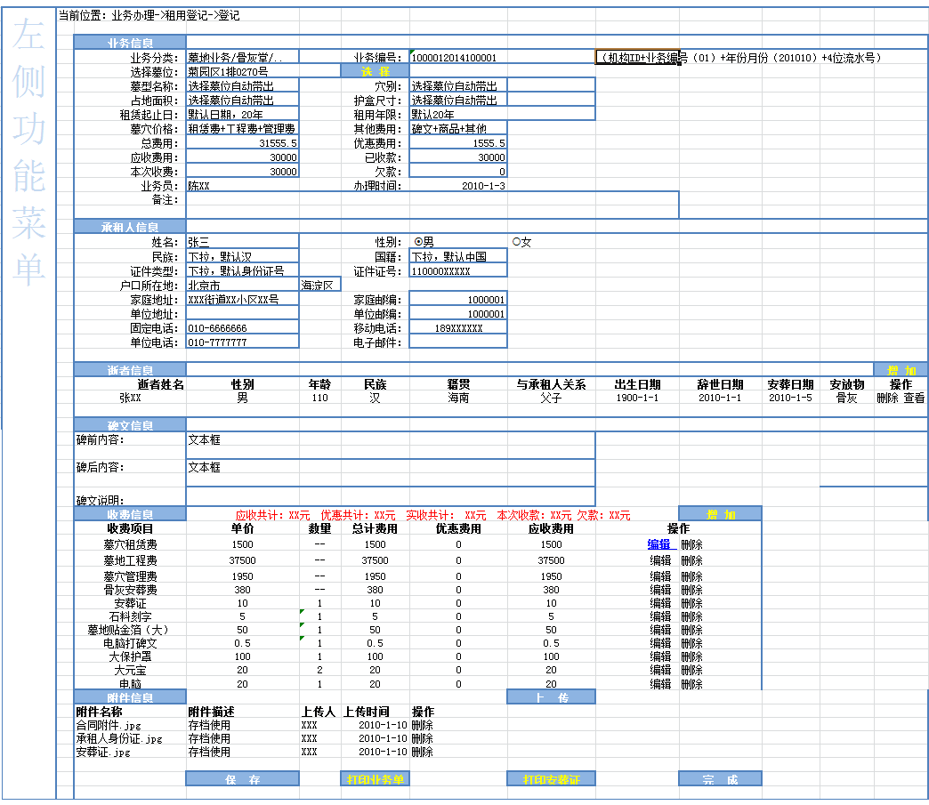

项目说明

画面项目 | 类型 | 备注
业务分类 | 文本 | 选择墓位自动带出
选择墓位 | 文本 | 选择
墓型名称 | 文本 | 选择墓位自动带出
占地面积 | 文本 | 选择墓位自动带出
租赁日期 | 文本 | 选择
墓穴价格 | 文本 | 自动计算：墓位价格（租赁费+工程费+管理费）
应收费用 | 文本 | 自动计算：墓穴价格+其他费用
实收费用 | 文本 | 自动计算：应收费用-优惠费用
业务员 | 文本 | 系统带出
备注 | 文本
业务编号 | 文本 | 自动生成
穴别 | 下拉 | 1单穴，2双穴，3其他
护盒尺寸 | 文本
租用年限 | 下拉 | 数据字典
其他费用 | 文本 | 自动计算：收费信息总和（不含租赁费+工程费+管理费）
优惠费用 | 文本
办理时间 | 文本 | 系统带出
姓名 | 文本
民族 | 下拉 | 数据字典(默认：汉)
证件类型 | 下拉 | 数据字典(默认：中国)
户口所在地 | 下拉 | 数据字典
家庭地址 | 文本
单位地址 | 文本
固定电话 | 文本
单位电话 | 文本
性别 | 选择 | 1．男0女
国籍 | 下拉 | 数据字典
证件证号 | 文本
家庭邮编 | 文本
单位邮编 | 文本
移动电话 | 文本
电子邮件 | 文本
碑前内容 | 文本
碑后内容 | 文本
碑文说明 | 文本
逝者信息 |  | 逝者姓名  性别  年龄  民族  籍贯  与承租人关系  出生日期  辞世日期  安葬日期  安放物  操作
收费信息 |  | 收费项目  单价  数量  总计费用  优惠费用  应收费用  操作
附件信息 |  | 附件名称  附件描述  上传人  上传时间  操作

表格CEMETERY_LOCATION的列清单

流程说明

项目 | 内容
说明 | - 点击登记列表中“登记”或“编辑”按钮进入该页面。
包名 | com.topsuntech.gUnit_gmgl.gEU_business
Controller类 | CemeteryRegistryController
Service方法 | CemeteryRegistry registryCemetery(Long id)
页面 | cemetery_registry_edit.jsp
限制条件
备注 | 如果id=null，生成新业务编号。  租用编号规则：机构ID(4位)+01+年份月份(4位)+流水号4位，  如1001012014030001

项目 | 内容
说明 | - 点击选择墓位后面“选择”按钮，弹出墓位快速查询3.1。  - 选中某一墓位后，获取墓位id  - 获取墓位信息显示到页面上。
包名 | com.topsuntech.gUnit_gmgl.gEU_cemetery
Controller类 | CemeteryLocationController
Service方法 | CemeteryLocation getCemeteryLocation (Long id)
页面
限制条件 | STATUS = 1才可以被选择
备注

项目 | 内容
说明 | - 点击逝者信息后面“增加”、“删除”或“查看”按钮，提示用户保存登记信息。  - 点击费用信息后面“增加”、“编辑”或“查看”按钮提示用户保存登记信息。
包名
Controller类
Service方法
页面
限制条件
备注

项目 | 内容
说明 | - 点击附件信息后面“上传”按钮，选中要上传的文件，上传文件到服务器
包名 | com.topsuntech.gUnit_gmgl.gEU_business
Controller类 | cemeteryFileController
Service方法 | void uploadFile(CemeteryFile cf);
页面 | cemetery_registry_edit.jsp
限制条件
备注

项目 | 内容
说明 | - 点击 “保存”按钮，保存数据内容
包名 | com.topsuntech.gUnit_gmgl.gEU_business
Controller类 | CemeteryRegistryController
Service方法 | void updateCemeteryRegistry(CemeteryRegistry cr);
页面 | cemetery_registry_edit.jsp
限制条件
备注

项目 | 内容
说明 | - 点击 “完成”按钮，保存数据内容，页面跳转的登记列表页
包名 | com.topsuntech.gUnit_gmgl.gEU_business
Controller类 | CemeteryRegistryController
Service方法 | void updateCemeteryRegistry (CemeteryRegistry cr);
页面 | cemetery_registry_list.jsp
限制条件
备注

项目 | 内容
说明 | - 点击 “打印业务单”按钮，页面跳转到业务表单页
包名 | com.topsuntech.gUnit_gmgl.gEU_business
Controller类 | CemeteryRegistryController
Service方法
页面 | cemetery_business_form.jsp
限制条件
备注 | 润乾报表

项目 | 内容
说明 | - 点击 “打印安葬证”按钮，页面跳转到安葬证表单页
包名 | com.topsuntech.gUnit_gmgl.gEU_business
Controller类 | CemeteryRegistryController
Service方法
页面 | cemetery_dury_form.jsp
限制条件
备注 | 润乾报表

登记逝者信息

画面
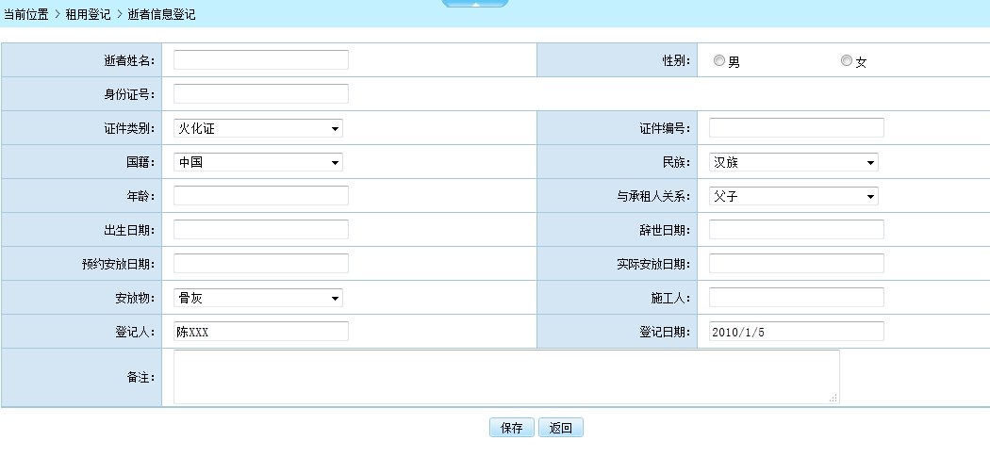

项目说明

画面项目 | 类型 | 备注
逝者姓名 | 文本
身份证号 | 文本
证件类别 | 下拉 | 数据字典
国籍 | 下拉 | 数据字典
年龄 | 文本
出生日期 | 日期
预约安放日期 | 日期
安放物 | 下拉 | 数据字典
登记人 |  | 系统带出
备注 | 文本
性别 | 文本 | 1．男0女
证件编号 | 文本
民族 | 下拉 | 数据字典
与承租人关系 | 下拉 | 数据字典
辞世日期 | 日期
实际安放日期 | 日期
施工人 | 文本
登记日期 |  | 系统带出

表格DEPARTED的列清单
名称 | 注释 | 数据类型 | 主要的 | 外来键
ID | 主键 | NUMBER(20) | TRUE | FALSE
CEMETERY_REGISTRY_ID | 业务编号 | NUMBER(20) | FALSE | TRUE
NAME | 逝者姓名 | VARCHAR2(20) | FALSE | FALSE
CARD_TYPE | 证件类型 | VARCHAR2(20) | FALSE | FALSE
CARD_NUM | 证件号码 | VARCHAR2(20) | FALSE | FALSE
NATIONALITY | 国籍 | VARCHAR2(20) | FALSE | FALSE
SEX | 性别（1男，0女） | NUMBER(1) | FALSE | FALSE
AGE | 年龄 | NUMBER(3) | FALSE | FALSE
NATIVEPLACE | 籍贯 | VARCHAR2(50) | FALSE | FALSE
NATION | 民族 | VARCHAR2(20) | FALSE | FALSE
RENTRELATION | 与承租人关系 | VARCHAR2(20) | FALSE | FALSE
BIRTH_DATE | 出生日期 | DATE | FALSE | FALSE
DEAD_DATE | 辞世日期 | DATE | FALSE | FALSE
ORDER_BURY_DATE | 预约安葬日期 | DATE | FALSE | FALSE
FACT_BURY_DATE | 实际安葬日期 | date | FALSE | FALSE
PUT_GOODS | 安放物 | varchar2(200) | FALSE | FALSE
WORKER | 施工人 | varchar2(200) | FALSE | FALSE
REMARK | 备注 | VARCHAR2(200) | FALSE | FALSE
CREATE_USER_ID | 创建人id | number(20) | FALSE | FALSE
CREATE_DATE | 创建时间 | date | FALSE | FALSE
CREATE_ORG_ID | 公墓id | number(20) | FALSE | FALSE

流程说明

项目 | 内容
说明 | - 点击逝者信息后面“增加”按钮，提示用户保存登记信息。  - 用户确认保存后，进入维护逝者信息页面。
包名 | com.topsuntech.gUnit_gmgl.gEU_business
Controller类 | DepartedController
Service方法 | Departed getDeparted (Long id)
页面 | departed_edit.jsp
限制条件
备注

项目 | 内容
说明 | - 点击逝者信息后面“删除”按钮，删除逝者信息，刷新登记页面
包名 | com.topsuntech.gUnit_gmgl.gEU_business
Controller类 | DepartedController
Service方法 | void deleteDeparted (Long id)
页面
限制条件
备注

项目 | 内容
说明 | - 点击逝者信息后面“查看”按钮，页面跳转到逝者信息查看页。  - 然后点击“返回”，跳转到登记页面。
包名 | com.topsuntech.gUnit_gmgl.gEU_business
Controller类 | DepartedController
Service方法 | Departed loadDeparted (Long id)
页面 | departed_view.jsp
限制条件
备注

售后管理

承租人信息变更

档案管理

档案查询

综合统计

墓区信息一览表

墓区管理

墓型管理

墓型列表

画面
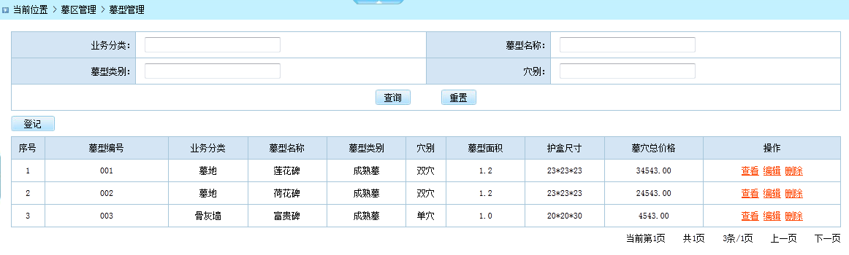

项目说明

画面项目 | 类型 | 备注
序号 | 文本 | c:forEach.count
墓型编号 | 文本
业务分类 | 文本 | 查询条件（下拉）
墓型名称 | 文本 | 查询条件
墓型类别 | 文本 | 查询条件（下拉）
穴别 | 文本 | 查询条件（下拉）
墓型面积 | 文本
护盒尺寸 | 文本
墓穴总价格 | 文本
操作 | 文本 | 查看，编辑，删除为超级链接

表格CEMETERY_TYPE的列清单
名称 | 注释 | 数据类型 | 主要的 | 外来键
ID | 主键 | NUMBER(20) | TRUE | FALSE
CEMETERY_TYPE_CODE | 墓型编码 | VARCHAR2(20) | FALSE | FALSE
CEMETERY_TYPE_NAME | 墓型名称 | VARCHAR2(20) | FALSE | FALSE
CEMETERY_PROPERTY | 墓型类别 | VARCHAR2(20) | FALSE | FALSE
SPECIFICATION | 墓型规格 | VARCHAR2(20) | FALSE | FALSE
AREA | 面积 | NUMBER(20,2) | FALSE | FALSE
CAVE | 穴别 | varchar2(20) | FALSE | FALSE
FLATCOST | 工本费 | NUMBER(1) | FALSE | FALSE
BOXSIZE | 护合尺寸 | VARCHAR2(50) | FALSE | FALSE
STONEPROVIDER | 石料供应商 | VARCHAR2(200) | FALSE | FALSE
REMARK | 备注 | VARCHAR2(200) | FALSE | FALSE
BUSINESS_DATA_ID | 业务明细 | NUMBER(20) | FALSE | TRUE
CREATE_USER_ID | 创建人id | number(20) | FALSE | FALSE
CREATE_DATE | 创建时间 | date | FALSE | FALSE
CREATE_ORG_ID | 公墓id | number(20) | FALSE | FALSE
TOTAL_PRICE | 墓型总价格 | number(20,2) | FALSE | FALSE
GROUND_PRICE | 土地租赁费 | number(20,2) | FALSE | FALSE
MANAGE_PRICE | 管理费 | number(20,2) | FALSE | FALSE
CONSTRUCTION_PRICE | 工程费 | number(20,2) | FALSE | FALSE
OTHER_PRICE | 其他费用 | number(20,2) | FALSE | FALSE

流程说明

项目 | 内容
说明 | - 点击功能菜单“墓型管理”，显示墓型信息列表  - 点击“查询”，根据条件过滤查询条件显示显示墓型信息  - 点击“重置”，清空查询条件内容
包名 | com.topsuntech.gUnit_gmgl.gEU_cemetery
Controller类 | CemeteryTypeController
Service方法 | List<CemeteryType> getCemeteryTypeList(Page page, CemeteryType cemeteryType)
页面 | cemetery_type_list.jsp
限制条件 | - CREATE_ORG_ID = 登陆人机构id  - Order by CREATE_DATE DESC
备注

新增墓型

画面
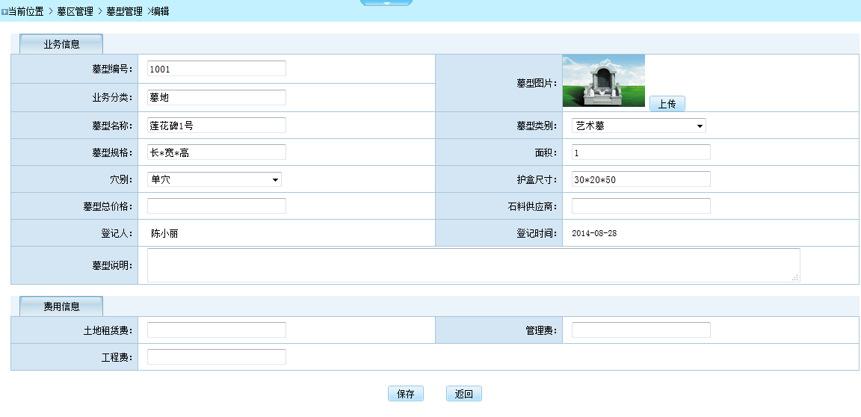

项目说明

画面项目 | 类型 | 备注
墓型编号 | 文本 | 自动生成
墓型图片 | 图片 | 可以上传图片
业务分类 | 下拉 | 使用标签
墓型名称 | 文本
墓型类别 | 下拉 | 数据字典
墓型规格 | 文本
面积 | 文本
穴别 | 下拉 | 数据字典
护盒尺寸 | 文本
墓型总价格 | 只读 | 自动计算（土地租赁费+管理费+工程费）
石料供应商 | 文本
登记人 |  | 系统带出
登记时间 |  | 系统带出
墓型说明 | 文本
土地租赁费 | 金额
管理费 | 金额
工程费 | 金额

表格CEMETERY_TYPE的列清单

流程说明

项目 | 内容
说明 | - 点击墓型墓型信息列表“登记”按钮或“编辑”，跳转的登记页面。
包名 | com.topsuntech.gUnit_gmgl.gEU_cemetery
Controller类 | CemeteryTypeController
Service方法 | CemeteryType getCemeteryType (Long id)
页面 | cemetery_type_edit.jsp
限制条件
备注

项目 | 内容
说明 | - 进入登记页面自动生成墓型编码
包名 | com.topsuntech.gUnit_gmgl.gEU_cemetery
Controller类
Service方法 | String synchronized generateCemeteryTypeCode (Long cemeteryOrgId)
页面
限制条件
备注 | 如果id=null，生成新墓型编号。  公墓ID+4位流水：如100_0001  流水使用CEMETERY_TYPE_CODE_SEQ

项目 | 内容
说明 | - 选择“上传”按钮，上传墓型图片，图片名称使用
包名 | com.topsuntech.gUnit_gmgl.gEU_cemetery
Controller类 | CemeteryFileController
Service方法 | - UploadHelper类String uploadFile (MultipartFile multipartFile, String path)上传文件  - CemeteryFileService类的  CemeteryFile saveCemeteryFile (MultipartFile multipartFile, User user,String fileType,String filePath)保存上传文件信息
页面
限制条件 | - 图片尺寸width="110" height="70"  - 图片大小<=2M  - 图片类型jpg，png，jpeg, gif  - 图片名称：随机生成图片名称
备注 | 上传图片后把cemetery_file表的id回写到墓型表单里

项目 | 内容
说明 | - 点击“保存”按钮，保存信息到数据库，保存成功后跳转到墓型列表。  - 点击“返回”按钮，不保存信息直接返回墓型列表页面。
包名 | com.topsuntech.gUnit_gmgl.gEU_cemetery
Controller类 | CemeteryTypeController
Service方法 | void saveCemeteryType (CemeteryType cemeteryType)
页面 | cemetery_type_edit.jsp
限制条件
备注 | 新增时设置CREATE_ORG_ID = 登陆人机构id

删除墓型

流程说明

项目 | 内容
说明 | - 点击墓型墓型信息列表“删除”，刷新当前页面，删除选择数据。
包名 | com.topsuntech.gUnit_gmgl.gEU_cemetery
Controller类 | CemeteryTypeController
Service方法 | void deleteCemeteryType (Long id)
页面
限制条件
备注 | 删除前提示用户：是否删除该信息

区排管理

左侧树结构

画面
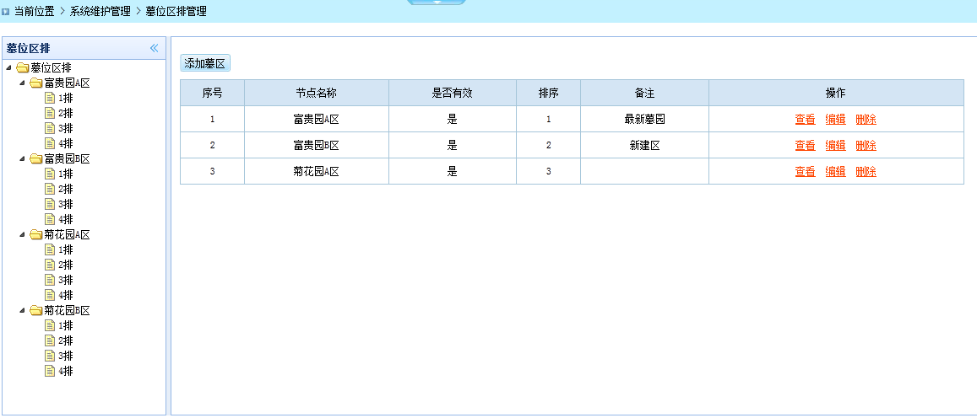

项目说明

画面项目 | 类型 | 备注
一级节点 | 文本 | 墓位区排
二级节点 | 文本 | 墓位区排父节点
三级节点 | 文本 | 墓位区排子节点

表格CEMETERY_ZONE的列清单
名称 | 注释 | 数据类型 | 主要的 | 外来键
ID | 主键 | NUMBER(20) | TRUE | FALSE
CEMETERY_ZONE_NAME | 区排名称 | VARCHAR2(20) | FALSE | FALSE
REMARK | 备注 | VARCHAR2(200) | FALSE | FALSE
CREATE_ORG_ID | 公墓机构ID | NUMBER(20) | FALSE | FALSE
CREATE_USER_ID | 创建人id | number(20) | FALSE | FALSE
CREATE_DATE | 创建时间 | date | FALSE | FALSE
PID | 父id | number(20) | FALSE | TRUE
IS_VALIDATE | 是否有效（1有效，0无效） | number(1) | FALSE | FALSE
SORT | 排序 | number(10) | FALSE | FALSE

流程说明

项目 | 内容
说明 | - 点击菜单区排管理显示树形字典内容  - 点击区排管理父节点前面的“”图标展开当前父节点下子节点内容
包名 | com.topsuntech.gUnit_gmgl.gEU_cemetery
Controller类 | CemeteryZoneController
Service方法 | CemeteryZone getCemeteryZone(Long pid)
页面 | cemetery_zone_tree.jsp
限制条件 | - IS_VALIDATE = 1  - Order by SORT  - CREATE_ORG_ID = 登陆人机构id
备注 | 叶子节点不显示“”

右侧列表

画面

项目说明

画面项目 | 类型 | 备注
序号 | 文本 | c:forEach.count
节点名称 | 文本
排序 | 文本
是否有效 | 文本 | 1是，0否
备注 | 文本
操作 | 文本 | 编辑、删除为超级连接

表格CEMETERY_ZONE的列清单

流程说明

项目 | 内容
说明 | - 点击区排管理父节点的名称，显示当前父节点下子节点列表
包名 | com.topsuntech.gUnit_gmgl.gEU_cemetery
Controller类 | CemeteryZoneController
Service方法 | List<CemeteryZone> getCemeteryZoneList(Long pid)
页面 | cemetery_zone_list.jsp
限制条件 | - IS_VALIDATE = 1  - CREATE_ORG_ID = 登陆人机构id  - Order by SORT
备注

项目 | 内容
说明 | - 点击“新增”或“编辑”进入修改页面。  - 填写或修改完成以后，点击“保存”按钮，返回到区排子节点列表页。  - 点击“返回”按钮，不保存直接返回到区排子节点列表页。
包名 | com.topsuntech.gUnit_gmgl.gEU_ cemetery
Controller类 | CemeteryZoneController
Service方法 | void saveCemeteryZone (CemeteryZone cemeteryZone)
页面 | cemetery_zone_edit.jsp
限制条件
备注 | - 新增时设置IS_VALIDATE = 1  - 新增时设置CREATE_ORG_ID = 登陆人机构id

项目 | 内容
说明 | - 点击“删除”不进行页面迁移，刷新当前区排子节点列表页。
包名 | com.topsuntech.gUnit_gmgl.gEU_ cemetery
Controller类 | CemeteryZoneController
Service方法 | void deleteCemeteryZone (Long id)
页面
限制条件
备注 | 删除前提示用户：是否删除该信息

墓位管理

左侧菜单

画面

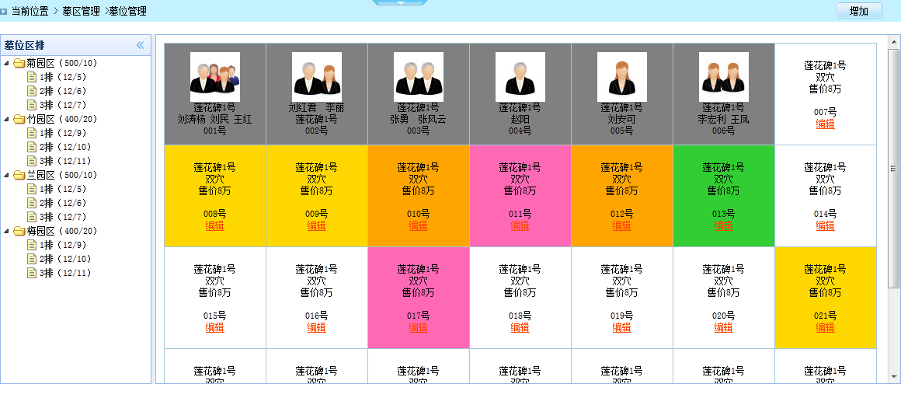

项目说明

画面项目 | 类型 | 备注
一级节点 | 文本 | 区名称（区总墓位数量/区剩余墓位数量）
二级节点 | 文本 | 排名称（排总墓位数量/排剩余墓位数量）

表格CEMETERY_ZONE的列清单

流程说明

项目 | 内容
说明 | 点击菜单墓位管理显示树形区排
包名 | com.topsuntech.gUnit_gmgl.gEU_cemetery
Controller类 | CemeteryZoneController
Service方法 | CemeteryZone getCemeteryZone(Long pid)
页面 | cemetery_zone_tree.jsp
限制条件 | - CREATE_ORG_ID = 登陆人公墓id  - IS_VALIDATE = 1  - Order by SORT
备注

右侧墓位

画面

项目说明

画面项目 | 类型 | 备注
墓型名称 | 文本
穴别 | 文本 | 数据字典
墓位价格 | 文本
墓位编号 | 文本
墓位状态 | 文本 | 数据字典（颜色区分）
逝者姓名 | 文本
逝者性别、数量 | jpg | 图像区分

表格CEMETERY_LOCATION的列清单

流程说明

项目 | 内容
说明 | - 点击左侧排子节点显示当前排内所有墓位信息
包名 | com.topsuntech.gUnit_gmgl.gEU_cemetery
Controller类 | CemeteryLocationController
Service方法 | List<CemeteryLocation> getCemeteryLocationList(Long zoneId)
页面 | cemetery_location_list.jsp
限制条件 | - CREATE_ORG_ID = 登陆人机构id  - Order by CEMETERY_LOCATION_CODE
备注

新增墓位

画面
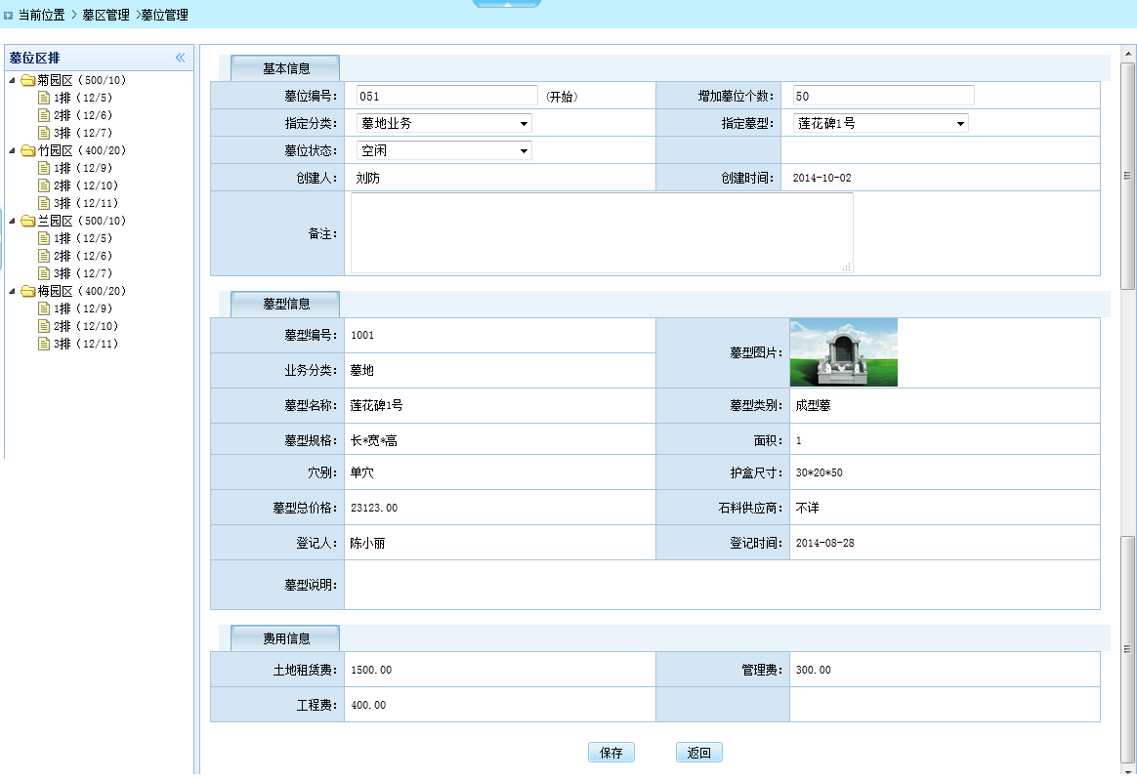

项目说明

画面项目 | 类型 | 备注
墓位编号 | 文本
增加墓位个数 | 文本
指定分类 | 下拉
指定墓型 | 下拉
墓位状态 | 下拉
创建人
创建时间
备注 | 文本
墓型编号
墓型图片
业务分类
墓型名称
墓型类别
墓型规格
面积
穴别
护盒尺寸
墓型总价格
石料供应商
登记人
登记时间
墓型说明
土地租赁费
管理费
工程费

商品管理

入库信息

入库列表

画面
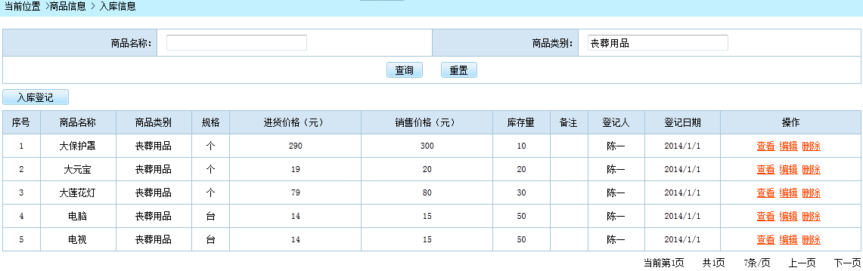

项目说明

画面项目 | 类型 | 备注
序号 | 文本 | c:forEach.count
商品名称 | 文本 | 查询条件
商品类别 | 文本 | 查询条件（下拉）
规格 | 文本
进货价格（元） | 文本
销售价格（元） | 文本
库存量 | 文本
备注 | 文本
登记人 | 文本
登记日期 | 文本
操作 | 文本 | 查看，编辑，删除为超级链接

表格CEMETERY_COMMODITY的列清单
名称 | 注释 | 数据类型 | 主要的 | 外来键
ID | 主键 | NUMBER(20) | TRUE | FALSE
COMMODITY_NAME | 商品名称 | varchar2(200) | FALSE | FALSE
COMMODITY_TYPE | 商品类别 | varchar2(20) | FALSE | FALSE
SPECIFICATIONS | 规格 | varchar2(20) | FALSE | FALSE
IN_PRICE | 进货单价 | NUMBER(20,2) | FALSE | FALSE
COUNT | 数量 | NUMBER(10) | FALSE | FALSE
OUT_PRICE | 销售价格 | NUMBER(20,2) | FALSE | FALSE
CREATE_USER_ID | 创建人id | number(20) | FALSE | FALSE
CREATE_DATE | 创建时间 | date | FALSE | FALSE
CREATE_ORG_ID | 公墓id | number(20) | FALSE | FALSE

流程说明

项目 | 内容
说明 | - 点击功能菜单“入库信息”，显示已经入库的商品信息  - 点击“查询”，根据条件过滤查询条件显示已经入库的商品信息  - 点击“重置”，清空查询条件内容
包名 | com.topsuntech.gUnit_gmgl.gEU_cemetery
Controller类 | CemeteryCommodityController
Service方法 | List<CemeteryCommodity> getCemeteryCommodityList(Page page, CemeteryCommodity cemeteryCommodity)
页面 | cemetery_commondity_list.jsp
限制条件 | - CREATE_ORG_ID = 登陆人机构id  - Order by CREATE_DATE DESC
备注

入库登记

画面
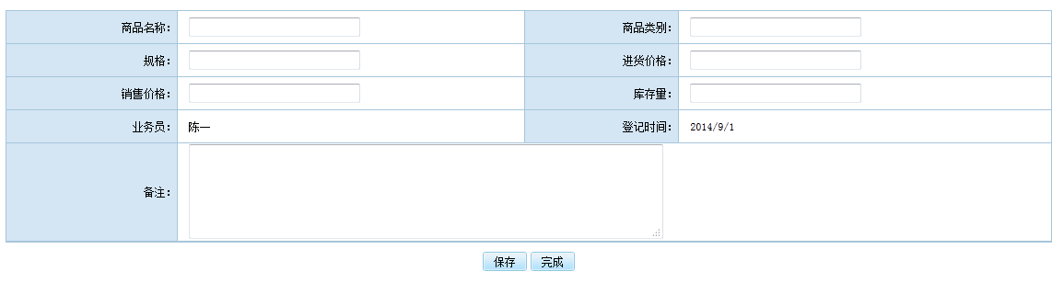

项目说明

画面项目 | 类型 | 备注
商品名称 | 文本
商品类别 | 下拉 | 数据字典
规格 | 文本
进货价格 | 金额
销售价格 | 金额
库存量 | 数量 | 数量〉0
业务员 |  | 系统带出
登记时间 |  | 系统带出
备注 | 文本

表格CEMETERY_COMMODITY的列清单

流程说明

项目 | 内容
说明 | - 点击“入库登记”按钮或“编辑”进入该页面。
包名 | com.topsuntech.gUnit_gmgl.gEU_ cemetery
Controller类 | CemeteryCommodityController
Service方法 | CemeteryCommodity getCemeteryCommodity(Long id)
页面 | cemetery_commondity_edit.jsp
限制条件
备注

项目 | 内容
说明 | - 点击“完成”保存数据，跳转到入库列表。  - 点击“返回”不保存数据，返回到入库列表
包名 | com.topsuntech.gUnit_gmgl.gEU_ cemetery
Controller类 | CemeteryCommodityController
Service方法 | void saveCemeteryCommodity(CemeteryCommodity cemeteryCommodity)
页面
限制条件
备注 | - 设置CREATE_ORG_ID = 登陆人机构id

项目 | 内容
说明 | - 点击“删除”刷新当前页面，删除选择内容。
包名 | com.topsuntech.gUnit_gmgl.gEU_ cemetery
Controller类 | CemeteryCommodityController
Service方法 | void deleteCemeteryCommodity(Long id)
页面
限制条件
备注

费用管理

费用分类管理

费用分类列表

画面
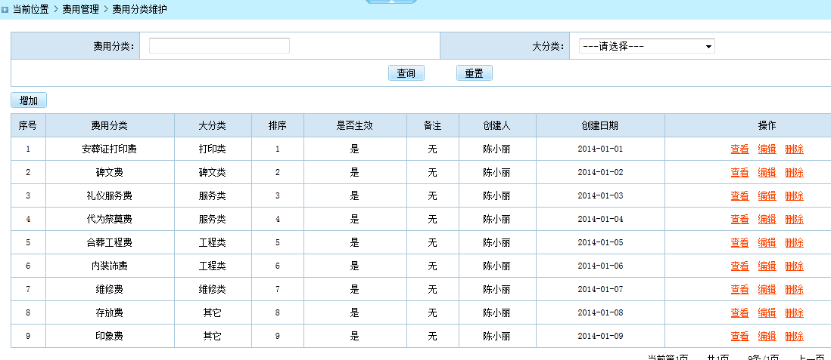

项目说明

画面项目 | 类型 | 备注
序号 | 文本 | c:forEach.count
费用分类 | 文本 | 查询条件
大分类 | 文本 | 查询条件（下拉）
排序 | 文本
是否生效 | 文本
备注 | 文本
创建人 | 文本
创建日期 | 文本
操作 | 文本 | 查看，编辑，删除为超级链接

表格CHARGE_TYPE的列清单
名称 | 注释 | 数据类型 | 主要的 | 外来键
ID | 主键 | NUMBER(20) | TRUE | FALSE
CHARGE_TYPE_NAME | 分类名称 | varchar2(20) | FALSE | FALSE
CHARGE_TYPE_DICT | 所属类型 | varchar2(20) | FALSE | FALSE
REMARK | 备注 | varchar2(20) | FALSE | FALSE
IS_VALIDATE | 是否有效(1,有效,0无效) | number(20) | FALSE | FALSE
SORT | 排序 | number(10) | FALSE | FALSE
CREATE_USER_ID | 创建人id | number(20) | FALSE | FALSE
CREATE_DATE | 创建时间 | date | FALSE | FALSE
CREATE_ORG_ID | 公墓机构id | number(20) | FALSE | FALSE

流程说明

项目 | 内容
说明 | - 点击功能菜单“费用分类管理”，显示费用分类管理列表  - 点击 “查询”根据过滤条件查询费用分类信息  - 点击“重置”按钮清空查询条件内容
包名 | com.topsuntech.gUnit_gmgl.gEU_charge
Controller类 | ChargeTypeController
Service方法 | List<ChargeType> getChargeTypeList(Page page, ChargeType chargeType)
页面 | charge_type_list.jsp
限制条件 | - CREATE_ORG_ID = 登陆人机构id  - IS_VALIDATE = 1  - Order by SORT
备注

费用分类编辑

画面

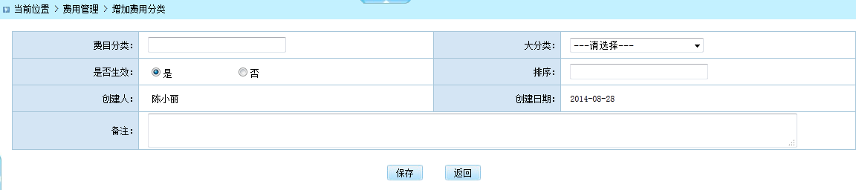

项目说明

画面项目 | 类型 | 备注
费目分类 | 文本
大分类 | 下拉 | 数据字典
是否生效 | 文本 | 1是，0否
排序 | 文本
创建人 | 文本 | 系统带出
创建日期 | 文本 | 系统带出
备注 | 文本

表格CHARGE_TYPE的列清单

流程说明

项目 | 内容
说明 | - 点击费用分类管理列表“新增”和“编辑”进入该页面
包名 | com.topsuntech.gUnit_gmgl.gEU_charge
Controller类 | ChargeTypeController
Service方法 | List<ChargeType> getChargeType (Long id)
页面 | charge_type_edit.jsp
限制条件
备注

项目 | 内容
说明 | - 点击 “完成”保存费用分类信息，跳转到费用分类列表页  - 点击“返回”按钮，直接返回到费用分类列表页
包名 | com.topsuntech.gUnit_gmgl.gEU_charge
Controller类 | ChargeTypeController
Service方法 | void saveChargeType (ChargeType chargeType)
页面
限制条件
备注 | - 设置CREATE_ORG_ID = 登陆人机构id  - 设置IS_VALIDATE = 1

项目 | 内容
说明 | - 点击费用分类管理列表“删除”，删除选择数据内容，刷新费用分类列表页
包名 | com.topsuntech.gUnit_gmgl.gEU_charge
Controller类 | ChargeTypeController
Service方法 | void deleteChargeType (Long id)
页面
限制条件
备注

费用明细维护

左侧树结构

画面
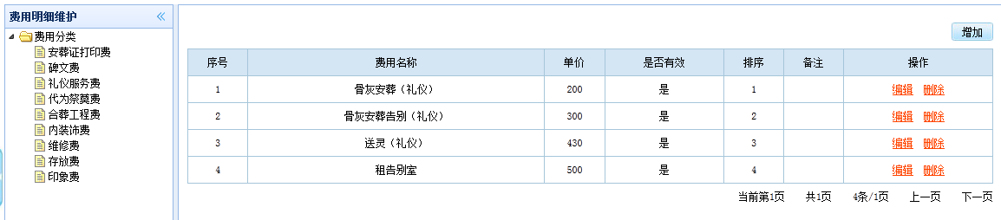

项目说明

画面项目 | 类型 | 备注
费目分类 | 文本 | 根节点
大分类 | 下拉 | 数据字典
是否生效 | 文本 | 1是，0否
排序 | 文本
创建人 | 文本 | 系统带出
创建日期 | 文本 | 系统带出
备注 | 文本 | 编辑，删除为超级链接

表格CHARGE_TYPE的列清单

流程说明

项目 | 内容
说明 | - 点击功能菜单费用明细维护，显示费用分类树结构  - 点击费用明细跟节点前面的“”图标展开费用分类内容
包名 | com.topsuntech.gUnit_gmgl.gEU_charge
Controller类 | ChargeDataController
Service方法 | ChargeType getChargeTypeTree (Long pid)
页面 | charge_type_tree.jsp
限制条件 | - CREATE_ORG_ID = 登陆人机构id  - IS_VALIDATE = 1  - Order by SORT
备注

右侧列表

画面

项目说明

画面项目 | 类型 | 备注
序号 | 文本 | c:forEach.count
费用名称 | 下拉
单价 | 文本
是否有效 | 文本 | 1是，0否
排序 | 文本
备注 | 文本
操作 | 文本

表格CHARGE_DATA的列清单
名称 | 注释 | 数据类型 | 主要的 | 外来键
ID | 主键 | NUMBER(20) | TRUE | FALSE
CHARGE_DATA_PRICE | 费用价格 | NUMBER(20,2) | FALSE | FALSE
CHARGE_DATA_NAME | 费用名称 | VARCHAR2(20) | FALSE | FALSE
REMARK | 备注 | VARCHAR2(200) | FALSE | FALSE
IS_VALIDATE | 是否有效(1有效，0无效) | NUMBER(1) | FALSE | FALSE
SORT | 排序 | NUMBER(10) | FALSE | FALSE
CREATE_USER_ID | 创建人 ID | number(20) | FALSE | FALSE
CREATE_DATE | 创建时间 | date | FALSE | FALSE
CREATE_ORG_ID | 公墓id | number(20) | FALSE | FALSE
CHARGE_TYPE_ID | 费用分类id | number(20) | FALSE | TRUE

流程说明

项目 | 内容
说明 | - 点击费用明细左侧树结构中费用分类名称，右侧显示该费用分类的费用明细列表
包名 | com.topsuntech.gUnit_gmgl.gEU_charge
Controller类 | ChargeDataController
Service方法 | List<ChargeData> getChargeDataList (Long chargeTypeId)
页面 | charge_data_list.jsp
限制条件 | - CREATE_ORG_ID = 登陆人机构id  - IS_VALIDATE = 1  - Order by SORT
备注

项目 | 内容
说明 | - 点击右侧费用明细列表中“新增”或“编辑”进入费用明细编辑页面。
包名 | com.topsuntech.gUnit_gmgl.gEU_charge
Controller类 | ChargeDataController
Service方法 | ChargeData getChargeData (Long id)
页面 | charge_data_edit.jsp
限制条件
备注 | - 新增时设置IS_VALIDATE = 1  - 设置CREATE_ORG_ID = 登陆人机构id

项目 | 内容
说明 | - 在费用明细 “编辑”页面点击“保存”保存数据内容并跳转到当前费用明细列表页。  - 在费用明细 “编辑”页面点击“返回”直接返回到当前费用明细列表页。
包名 | com.topsuntech.gUnit_gmgl.gEU_charge
Controller类 | ChargeDataController
Service方法 | ChargeData saveChargeData (ChargeData chargeData)
页面
限制条件
备注

项目 | 内容
说明 | - 点击右侧费用明细列表中，点击“删除”刷新当前页面，删除选择数据。
包名 | com.topsuntech.gUnit_gmgl.gEU_charge
Controller类 | ChargeDataController
Service方法 | void deleteChargeData (Long id)
页面
限制条件
备注

分类管理

分类管理

分类列表

画面
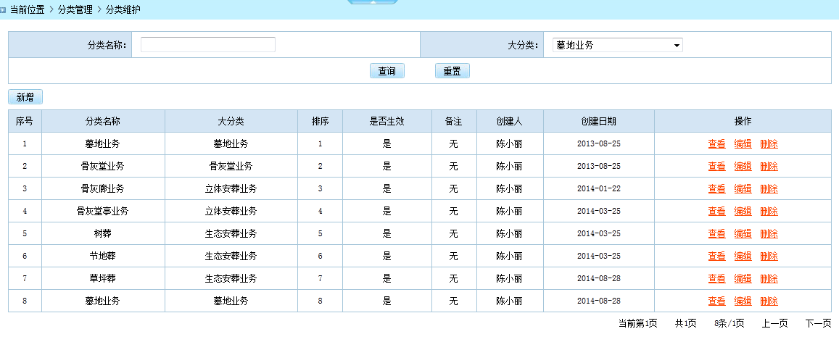

项目说明

画面项目 | 类型 | 备注
序号 | 文本 | c:forEach.count
分类名称 | 文本 | 查询条件
大分类 | 文本 | 查询条件（下拉）、数据字典
排序 | 文本
是否生效 | 文本 | 1是，0否
备注 | 文本
创建人 | 文本
创建日期 | 文本
操作 | 文本 | 查看，删除为超级链接

表格BUSINESS_DATA的列清单
名称 | 注释 | 数据类型 | 主要的 | 外来键
ID | 主键 | NUMBER(20) | TRUE | FALSE
BUSINESS_DATA_CODE | 明细编码 | VARCHAR2(20) | FALSE | FALSE
BUSINESS_DATA_NAME | 明细名称 | VARCHAR2(20) | FALSE | FALSE
BUSINESS_TYPE_CODE | 业务分类 | VARCHAR(20) | FALSE | FALSE
REMARK | 备注 | VARCHAR2(200) | FALSE | FALSE
IS_VALIDATE | 是否有效(1有效，0无效) | NUMBER(1) | FALSE | FALSE
SORT | 排序 | NUMBER(10) | FALSE | FALSE
CREATE_USER_ID | 创建人ID | number(20) | FALSE | FALSE
CREATE_DATE | 创建时间 | date | FALSE | FALSE
CREATE_ORG_ID | 公墓id | number(20) | FALSE | FALSE

流程说明

项目 | 内容
说明 | - 点击功能菜单中分类管理，进入分类列表页.  - 点击“查询”根据条件查询分类内容  - 点击“重置”清空查询条件
包名 | com.topsuntech.gUnit_gmgl.gEU_business
Controller类 | BusinessDataController
Service方法 | List<BusinessData> getBusinessDataList (Page page, BusinessData businessData)
页面 | business_data_list.jsp
限制条件 | - CREATE_ORG_ID = 登陆人机构id  - IS_VALIDATE = 1  - Order by SORT
备注

分类编辑

画面
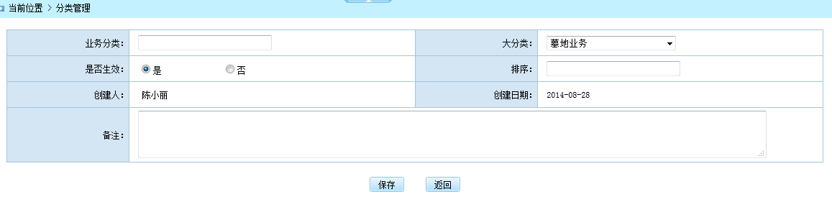

项目说明

画面项目 | 类型 | 备注
分类名称 | 文本
大分类 | 文本 | 数据字典（下拉）
排序 | 文本
是否生效 | 文本 | 1是，0否
备注 | 文本
创建人 | 文本 | 系统带出
创建日期 | 文本 | 系统带出

表格BUSINESS_DATA的列清单

流程说明

项目 | 内容
说明 | - 点击“新增”和“编辑”按钮，进入分类编辑页面
包名 | com.topsuntech.gUnit_gmgl.gEU_business
Controller类 | BusinessDataController
Service方法 | BusinessData getBusinessData (Long id)
页面 | business_data_edit.jsp
限制条件
备注

项目 | 内容
说明 | - 点击“保存”按钮，保存当前数据，并跳转到分类列表页面  - 点击“返回”按钮，直接返回到分类列表页面
包名 | com.topsuntech.gUnit_gmgl.gEU_business
Controller类 | BusinessDataController
Service方法 | BusinessData saveBusinessData (BusinessData businessData)
页面
限制条件
备注 | 新增时  - 设置IS_VALIDATE = 1  - 设置CREATE_ORG_ID = 登陆人机构id

项目 | 内容
说明 | - 点击“删除”时，刷新当页面并删除选择数据
包名 | com.topsuntech.gUnit_gmgl.gEU_business
Controller类 | BusinessDataController
Service方法 | void deleteBusinessData (Long id)
页面
限制条件
备注

系统管理

字典管理
1）功能描述：用于系统中各种动态变化的基础数据维护，支撑系统运行的字典项目
2）角色权限：市级系统管理员。

左侧树结构

画面
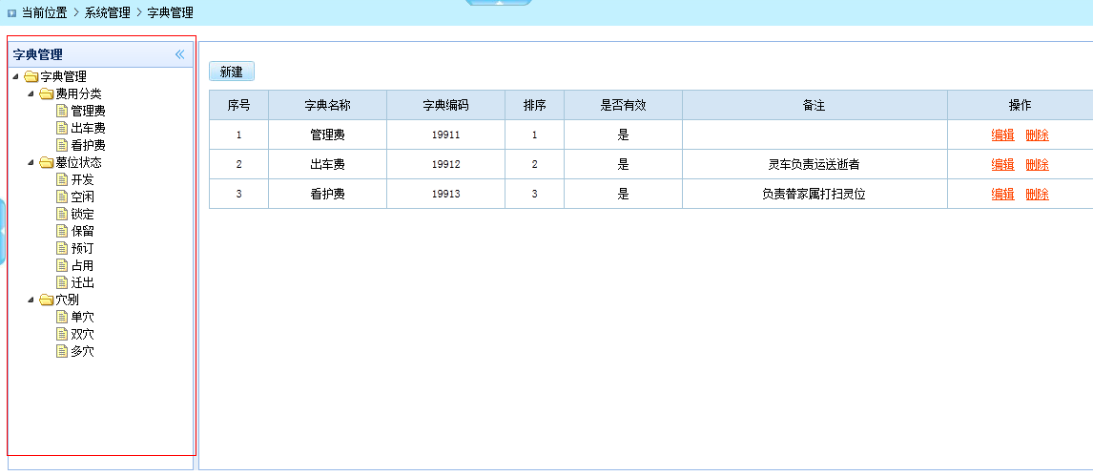

项目说明

画面项目 | 类型 | 备注
一级节点 | 文本 | 字典根目录
二级节点 | 文本 | 字典父节点
三级节点 | 文本 | 字典子节点

表格DICT的列清单
名称 | 注释 | 数据类型 | 主要的 | 外来键
ID | 主键 | NUMBER(20) | TRUE | FALSE
DICT_CODE | 字典编码 | VARCHAR2(20) | FALSE | FALSE
DICT_NAME | 字典名称 | VARCHAR2(20) | FALSE | FALSE
REMARK | 备注 | VARCHAR2(200) | FALSE | FALSE
IS_VALIDATE | 是否有效(1有效，0无效) | NUMBER(1) | FALSE | FALSE
SORT | 排序 | NUMBER(10) | FALSE | FALSE
PID | 所属父分类id | NUMBER(20) | FALSE | TRUE

流程说明

项目 | 内容
说明 | - 点击菜单字典管理显示树形字典内容  - 点击字典管理父节点前面的“”图标展开当前父节点下子节点内容
包名 | com.topsuntech.gUnit_gmgl.gEU_system
Controller类 | DictController
Service方法 | Dict getDictTree(Long pid)
页面 | dict_tree.jsp
限制条件 | - IS_VALIDATE = 1  - Order by SORT
备注 | 叶子节点不显示“”

右侧列表

画面
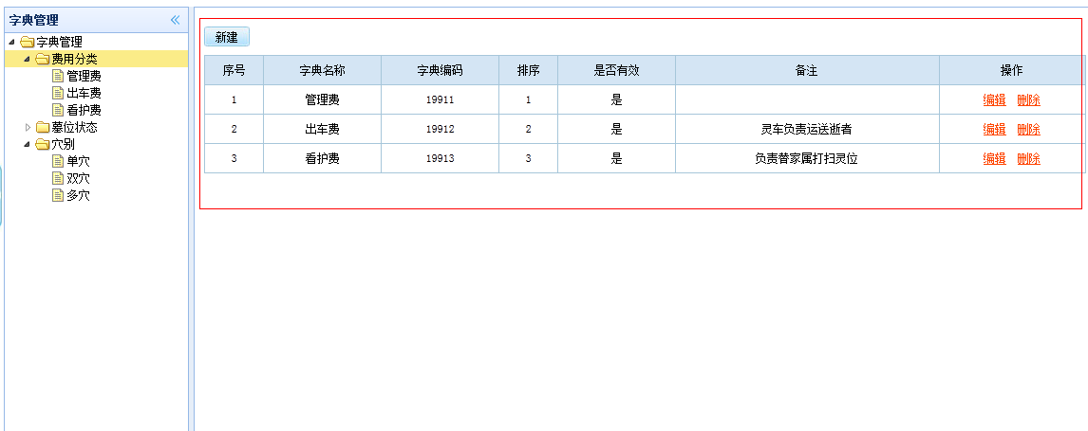

项目说明

画面项目 | 类型 | 备注
序号 | 文本 | c:forEach.count
字典名称 | 文本
字典编码 | 文本
排序 | 文本
是否有效 | 文本 | 1是，0否
备注 | 文本
操作 | 文本

表格DICT的列清单

流程说明

项目 | 内容
说明 | - 点击字典管理父节点的名称，显示当前父节点下子节点列表
包名 | com.topsuntech.gUnit_gmgl.gEU_system
Controller类 | DictController
Service方法 | List<Dict> getDictList(Long pid)
页面 | dict_list.jsp
限制条件 | - IS_VALIDATE = 1  - Order by SORT
备注

项目 | 内容
说明 | - 点击“新增”或“编辑”进入修改页面。  - 填写或修改完成以后，点击“保存”按钮，返回到字典子节点列表页。  - 点击“返回”按钮，不保存直接返回到字典子节点列表页。
包名 | com.topsuntech.gUnit_gmgl.gEU_system
Controller类 | DictController
Service方法 | void saveDict (Dict dict)
页面 | dict_edit.jsp
限制条件
备注 | - 新增时设置IS_VALIDATE = 1

项目 | 内容
说明 | - 点击“删除”不进行页面迁移，刷新当前字典子节点列表页。
包名 | com.topsuntech.gUnit_gmgl.gEU_system
Controller类 | DictController
Service方法 | void deleteDict (Long id)
页面
限制条件
备注

